OPAKOVANIE - CYKLUS FOR

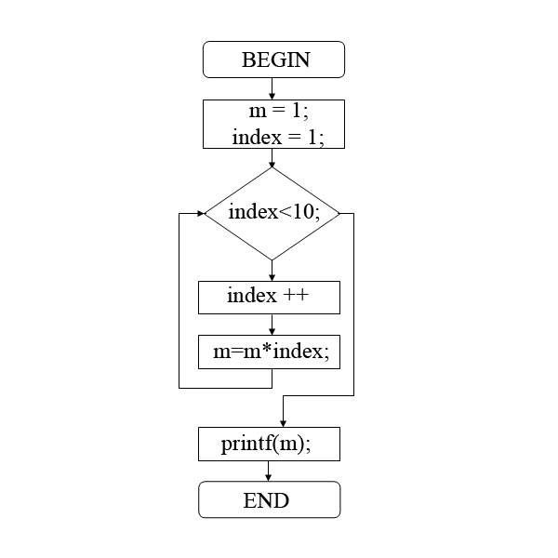

index+=1

Pri vytváraní nasledujúcich programov použite **cyklus FOR** (môžete upraviť existujúce programy implementované s použitím cyklu WHILE):

1. Vytvorte program na základe algoritmu na obrázku a zistite, čo je jeho úlohou.
2. Vytvorte program, ktorý si najprv vyžiada 1 celé číslo N. Následne si od používateľa vyžiada N celých čísel a z nich vyráta aritmetický priemer.
3. Vytvorte program, ktorý vyráta vážený priemer podľa zadaných známok. Najprv si vyžiada počet známok. Následne si v cykle vyžiada váhu a potom príslušnú známku.
4. Vytvorte program, ktorý načíta celé číslo a (0<a<20) a vypíše štvorček z hviezdičiek.

- napr. pre vstup a = 4 je výsledok:

* * * *

* * * *

* * * *

* * * *

1. Napíšte program, ktorý vypíše celé čísla od 1 do 50. Pre násobky 3 vypíše namiesto čísla "Fizz" a pre násobky 5 vypíše "Buzz". Pre čísla, ktoré sú násobky 3 aj 5 vypíše "FizzBuzz".
2. Program si vyžiada od používateľa zadanie hesla. Zároveň vypíše, že heslo musí obsahovať veľké a malé písmená a čísla. Program následne overí, či heslo zadané používateľom obsahuje veľké a malé písmená aj čísla. (Môžete použiť cyklus v tvare „*for písmeno in heslo*“ a podmienky v tvare „if *pismeno==pismeno.upper()*“, resp. „*if pismeno==pismeno.lower()*“, resp. „*if pismeno in "0123456789"*)

BONUS:

1. Program zistí od užívateľa počet detí N a postupne sa zadávajú hodnoty prvkov tejto postupnosti nezáporných čísel (bez nutnosti ich uchovávania) a1, a2, a3, ..., aN, kde ai sú úspory i-teho dieťaťa. Zistite: a) celkovú hodnotu úspor detí, b) priemernú hodnotu úspor na dieťa, c) počet detí, ktoré majú nulové úspory.
2. Daný je počet prvkov N a N-prvková postupnosť celých čísel. Zistite, či je postupnosť a) kladná, tzn. či sú všetky jej prvky kladné, b)rastúca, tzn. či je každý jej prvok väčší než predchádzajúci (s výnimkou prvého), c) párnych čísel, tzn. či každý člen je párne číslo, d) či existuje člen s hodnotou nula
3. <https://www.ksp.sk/ulohy/zadania/1560/>
4. <https://www.ksp.sk/ulohy/zadania/1566/>